Temat: Największy kompozytor- Jan Sebastian Bach.
Warto zobaczyć:
http://www.kursnamuzyke.pl/szkola-podstawowa/muzyka-w-4-6/historia-muzyki/kompomozytorzy/jan-sebastian-bach
http://www.muzykotekaszkolna.pl/wiedza/kompozytorzy/bach-jan-sebastian-1685-1750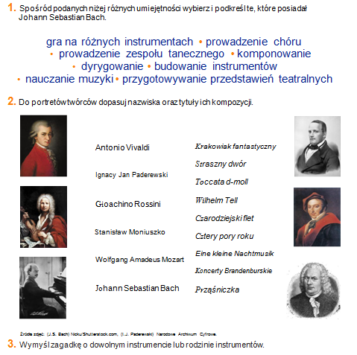
– termin do 27.03.2020 do godz. 15.00 - przesłać na adres e-mail:
ewa.kielczewska@wp.pl

(może być dokument WORD lub zdjęcie notatki – w mailu proszę w temacie wpisać imię i nazwisko - OBOWIĄZKOWO)

